浙江省2014年初中毕业生学业考试（衢州卷）
历史与社会·思想品德试题卷
考生须知：
- 全卷共二大题，22小题，满分为80分，考试时间80分钟。考试采用开卷笔答形式。
- 全卷分为卷Ⅰ（选择题）和卷Ⅱ（非选择题）两部分，全部在“答题纸”上作答。卷Ⅰ的答案必须用2B铅笔填涂；卷Ⅱ的答案必须用黑色字迹钢笔或签字笔写在“答题纸”相应位置上。
- 请用黑色字迹的钢笔或签字笔在“答题纸”上先填写姓名和准考证号。

卷 Ⅰ[来源:Zxxk.Com]
说明：本卷共有一大题，16小题，共32分。请用2B铅笔在“答题纸”上将你认为正确的选
项对应的小方框涂黑、涂满。
一、选择题（本大题共有16小题，每小题2分，共32分。请选出各题一个符合题意的选项，不选、多选、错选均不给分）
1．2013年11月，首位当选联合国教科文组织第三十七届大会主席的中国人是
A．郝 平 B．张存浩 C．莫 言 D．程开甲
2．2014年2月，中国在南极正式建成的第四个科学考察站是
A．泰山站 B．中山站 C．昆仑站 D．长城站
3.衢州市境内，被称为古代“海上丝绸之路”重要陆上运输线的是
A．衢江航线 B．浙赣复线铁路
C．仙霞古道 D．杭金衢高速公路
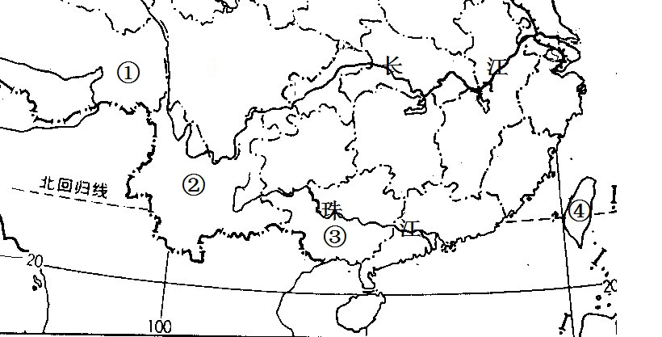
4. 图1是中国部分政区示意图，从中能获取的
正确信息是
A.该区域的河流都是自西向东注入东海
B.省级行政区③是壮族同胞的聚居地
C.北回归线共穿越南方三个省级行政区
D.①、②、③、④四地都位于南方地区
图1
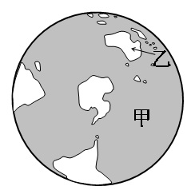
图2是南半球大洲大洋分布示意图，最外面的圈是赤道。
图２
读图完成5-6题。
5.图中甲所示的大洋是
A．印度洋 B．大西洋 C．太平洋 D．北冰洋

6.自然环境影响人们的生产生活方式。图中乙大陆上典型的人文景观是
A．密集的水网环绕着大片稻田和村庄
B．牧场规模很大，机械化程度非常高
C．茫茫沙海里的绿洲，种有椰枣、小麦和水稻
D．牧民赶着成群结队的牦牛、藏绵羊和藏山羊
7. 汉唐时期各族人民创造了辉煌灿烂的文化，属于这一时期的文化成就有
①《老子》 ②《孙子兵法》 ③《史记》 ④《大唐西域记》
A．①② B．①④ C．②③ D．③④
8．运用所学知识，判断下列历史影视剧、主人公及其功绩相符的一组是
A．《秦始皇》 ----嬴 政 ----统一文字，把隶书作为全国的标准文字
B．《汉武大帝》----汉武帝 ----加强边疆治理，设立“西域都护府”
C．《贞观长歌》----唐玄宗 ----加强中央集权，创立三省六部制
D．《康熙王朝》----康熙帝 ----抗击沙俄侵略，维护领土完整
9．“如果中国禁止英国人贸易或给他们造成损失，那么只需几艘三桅战船就能摧毁其海岸舰队”。最能证明马戛尔尼这一推论的历史事件是
A．北伐战争 B．斯大林格勒战役
C．鸦片战争 D．八国联军侵华战争
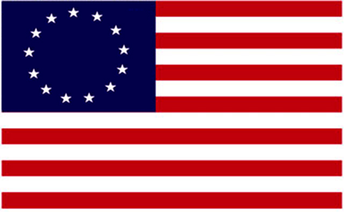
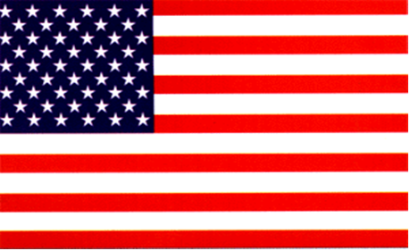
10.国旗是国家的象征，国旗的演变见证着国家历史的变迁。下列说法正确的有
图3
图4
①华盛顿见证了图3的诞生
②图3是罗斯福新政时期的国旗
③图4引领着美国人民走向独立
④国旗的演变见证了美国领土的扩张[来源:学|科|网Z|X|X|K]
A．①② B．②③ C．③④ D．①④
11.列表总结是有效的历史学习方法，以下历史知识总结正确的有
序号 | 历史事件 | 标志
① | 1956年社会主义三大改造完成 | 我国开始进入社会主义初级阶段
② | 1957年第一个五年计划超额完成 | 我国已经实现了社会主义工业化
③ | 1978年中共十一届三中全会召开 | 进入了实现社会主义现代化的新时期
④ | 1997年我国对香港恢复行使主权 | 帝国主义在中国的殖民统治完全终结

A．①② B．①③ C．②④ D．③④
12．秦志晖（网名“秦火火”），在信息网络上造谣生事，诽谤全国残联主席张海迪等社会名
人，造成恶劣社会影响。2014年4月，法院以诽谤罪、寻衅滋事罪判处秦志晖有期徒刑三年。这说明
①公民要学会依法自律 ②法律维护公民的人格尊严[来源:学科网]
③网络上没有言论自由 ④法律对名人实施特殊保护
A．①② B．②③ C．①④ D．③④
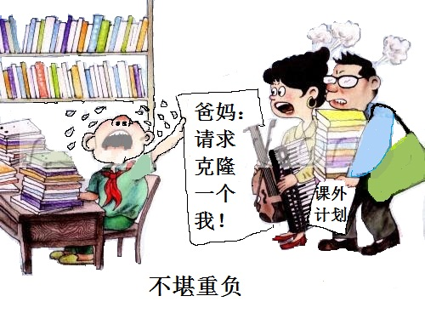
13.图5漫画《不堪重负》主要反映了
A.父母没有履行好家庭保护职责
B.父母侵犯了孩子的受教育权利
C.儿子在维护自己的智力成果权
图5
D.儿子没有自觉履行受教育义务
14. 2014年一季度浙江省新增企业4.5万户，其中新增内资企业中私营企业4.35万户，同比增长50.9%，相当于每天诞生483家私营企业。这表明
①私营企业是我国国民经济的主导力量
②我省坚持私有制为主体的基本经济制度
③我省鼓励、支持和引导非公有制经济发展
④非公有制经济是社会主义市场经济的重要组成部分
A.①② B.①③ C.②④ D.③④
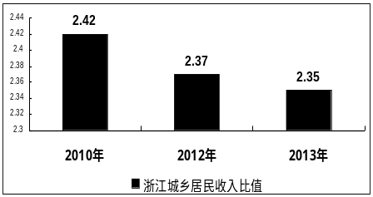
15.图6为浙江城乡居民收入比值变化图，它反映出我省
①城乡居民正逐步走向同等富裕
②城乡居民的收入差距不断缩小
③已基本实现了社会主义现代化
④正向公平和谐的社会不断迈进
A.①② B.①③
图6
C.②④ D.③④
16.2014年4月30日乌鲁木齐火车站暴恐犯罪案件发生后，11名维吾尔族大学生联名写信呼吁：“不要让极端愚昧酿造暴力恐怖，谋害生命。要认清境内外敌对势力制造惨剧，以达到分裂国家的巨大阴谋……”这些大学生的做法
①是珍爱生命和尊重生命的表现 ②是自觉维护国家统一和民族团结的行为
③不利于少数民族地区的区域自治 ④体现了少数民族大学生强烈的责任意识
A.①②③ B. ①②④ C. ①③④ D. ②③④

卷 Ⅱ
说明：本卷共有一大题，6小题，共48分。请用黑色字迹的钢笔或签字笔将答案写在“答题纸”的
相应位置上。
二、非选择题（本大题共有6小题，共48分）
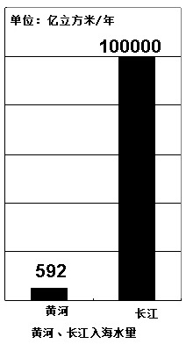
17.（8分）读下图，回答问题。
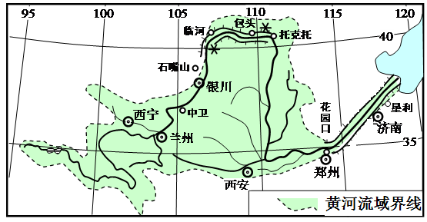
B

图7黄河流域示意图
A
图8黄河、长江年入海水量
（1）黄河从发源地到入海口跨越经度数大约是 ，
黄河中游支流沿岸的省会城市是 。（2分）
（2）结合图7和图8，分析制约黄河航运发展的自然因素。（2分）
（3）请列表比较图７中A、B两地区人们传统生产、生活方式的差异。（4分）

18. （8分）中华文明的发展，既经历过璀璨辉煌、引领世界的时代，也有过停滞落后、奋起直追的岁月……阅读材料,回答问题。
【璀璨辉煌 引领世界】
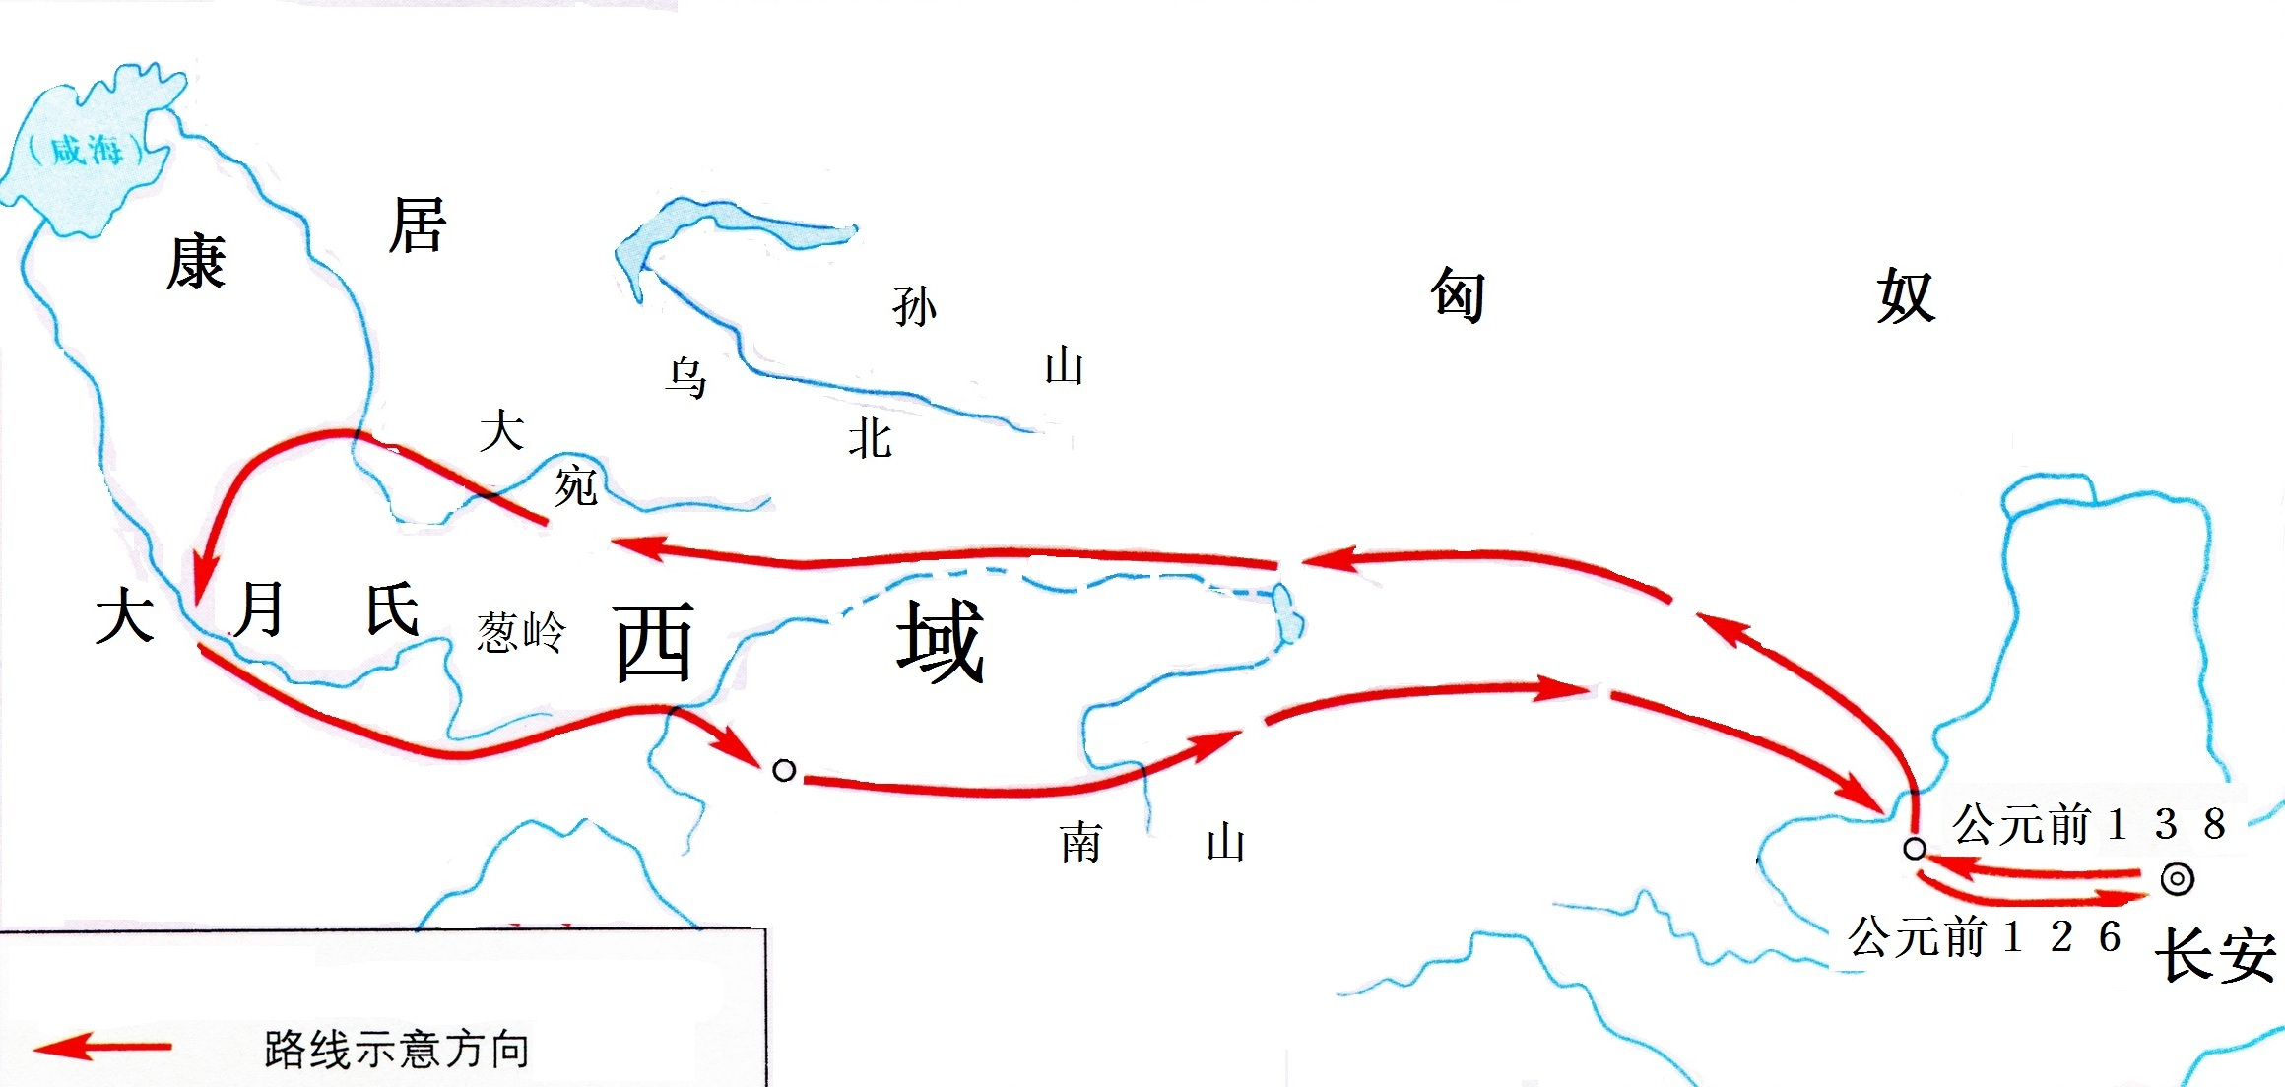
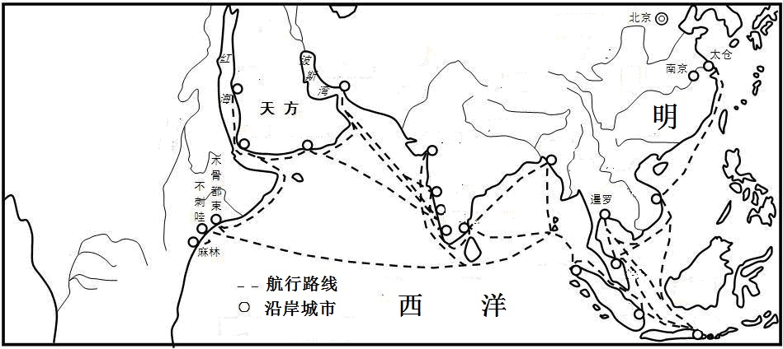
图10
图9

（１）以上两幅图分别反映了我国历史上哪两次地区间交往事件？列举两项我国古代对西方文明发展起巨大促进作用的科技成果。（4分）
【停滞落后 奋起直追】
历史学家费正清认为：一部中国近现代史，就是一部中西文明相碰撞的历史，正是在西方
文明的撞击下，中国近代盛开了进步之花。
（2）近代中国“进步之花”的盛开,离不开向西方文明学习。请举一例并分析其作用。（2分）
（3）为促进人类文明的共同进步，我们可以从以上材料中得到哪些启示？（2分）

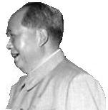
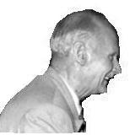
19．（8分）阅读材料，回答问题。
英国蒙哥马利元帅
……中国强大起来了，会不会对外侵略呢？
……不会的，谁要向外侵略，就会被打回去……
毛泽东主席

（1）请列举中国近代史上侵略者被中国人民彻底“打回去”的历史事件，并说明我们能打败侵
略者的根本原因。（2分）
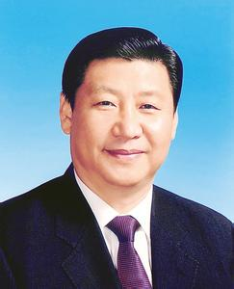
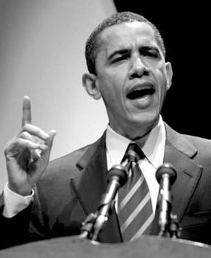
“……亚洲各国要推动全亚洲团结、合作、发展，亚信在凝聚亚洲共识等方面具有广阔前景。中方接过亚信接力棒，是维护和平的又一实际举措……”——摘录习近平《亚洲相互协作与信任措施会议第四次峰会讲话》
……钓鱼岛适用《美日安保条约》，美方支持日本对钓鱼岛拥有行政管理权，反对中方单方面改变钓鱼岛现状……
习近平主席
美国总统
奥巴马

（2）毛泽东和习近平的讲话共同体现了我国怎样的外交政策？这一政策体现了联合国的[来源:学&科&网Z&X&X&K]
什么宗旨？（2分）
（3）请结合奥巴马和习近平的讲话，分析当今世界和平问题的产生根源和解决途径。(4分)
20．（8分）阅读材料，回答问题。
【法律条文】
《环境保护法》第6条 一切单位和个人都有保护环境的义务。……企业事业单位和其他生产经营者应当防止、减少环境污染和生态破坏，对所造成的损害依法承担责任。公民应当增强环境保护意识，采取低碳、节俭的生活方式，自觉履行环境保护义务。（2014年4月24日第十二届全国人大常委会第八次会议表决通过)
《刑法》第338条 违反国家规定，排放、倾倒或者处置有放射性的废物、含传染病病原体的废物、有毒物质或者其他有害物质，严重污染环境的，处三年以下有期徒刑或者拘役，并处或者单处罚金……
【案例描述】
某电镀加工厂厂长徐某，在明知工厂废水有毒的情况下，直接将废水排放到厂外周边的土地上，对当地环境造成严重污染。2014年4月，某市人民法院开庭审理了此案，被告人徐某被一审判处有期徒刑1年，并处罚金一万元。
（1）十二届全国人大常委会第八次会议表决通过环保法修订案草案，这体现了我国法律哪一
特征？符合依法治国方略哪项基本要求？（2分）
（2）小王同学认为：案例中徐某的行为违反《环境保护法》第6条，只是一般违法行为，不
属于犯罪。请评析小王的观点。（4分）
（3）请列举生活和学习中的具体事例，说明你如何自觉履行保护环境的义务。（2分）
（示例：环保法鼓励采取低碳、节俭的生活方式，我去超市自备购物袋。完全照抄示例不得分）
21．（8分）某班开展了“班级之星”评选活动，请阅读以下参选同学的竞选稿片段，回答问题。
【公益之星】
老师夸我是个小雷锋，在小区做义工，给贫困同学捐款，…… 公益活动不仅给我带来了快乐，也让我领悟到生命的意义在于 ① 。我很有爱心，请你支持我！

小艾
【礼仪之星】
我学习好，形象好，礼仪好。与我竞争的两位同学：小文来自农村，成绩较差；晓峰形象不佳，长得像“熊大”。我觉得自己略胜一筹，请大家投我一票！

小伟
【 ② 之星】
我是个平凡的女生，与其他同学相比，没有轰轰烈烈的事迹，只是在日常生活中坚守：作业从不抄袭，考试从不作弊；不撒谎，不搬弄是非；承诺的事情，都会尽力去做。

小雅

（1）请联系上下文，补全小艾与小雅竞选稿中①、②两处的内容。(2分)
（2）小伟最终落选了，请运用心理健康和道德教育知识帮助他分析落选原因。（4分）
（3）从以上三位同学的竞选稿中，概括他们认识自我的共同途径。（2分）
22.（8分）“奔跑起来吧，我的衢州”大讨论活动在三衢大地掀起了一场解放思想、深化改革、加快发展的思想风暴。
【到底慢哪了】我们到底慢在哪了？慢在工业。衢州产业结构中，重化工一直占相当比重,这曾是衢州经济发展的优势。但重化工的产业性质，决定其一时难以摆脱高能耗高污染的特征，今天面对我省其他各地高新技术产业飞速发展的局面，我们的工业发展滞后了。此外，人们的创业精神不够强也是导致工业发展慢的一个重要原因。
（1）结合材料，从经济增长方式角度分析衢州工业发展滞后的原因。（2分）
【牵手中关村】庆幸的是，衢州的生态还保护得比较好。2013年8月，我市与中关村签
订战略合作协议，双方将依托中关村示范区丰富的创新资源和管理经验，以及衢州市突出的
区域优势和良好的环境资源，在科技产业园区建设等方面开展全面合作，加快衢州高新技术
产业发展。
（2）请运用所学知识，分析材料中的举措为什么能加快衢州经济发展。（4分）
【我来献一策】衢州要奔跑起来，需要千千万万个“我”急起来、干起来、跑起来、快起来。衢州市委决定在全市开展“我为衢州发展献一策”活动，期待你的参与，为我们共同的衢州加油助力！
（3）针对人们“创业精神不够强”的思想观念问题，请你结合所学知识提出相应对策。（2分）

